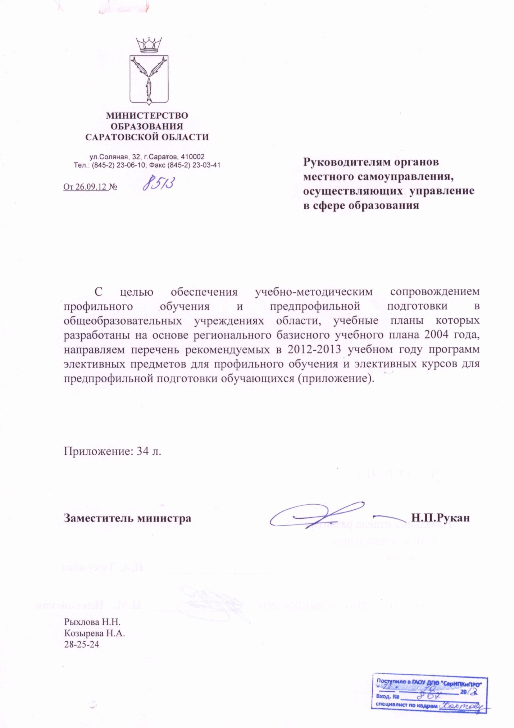

Приложение к письму
министерства образования области
от 26.09.12 № 85/3
ЭЛЕКТИВНЫЕ ПРЕДМЕТЫ, РЕКОМЕНДОВАННЫЕ ДЛЯ ПРОФИЛЬНОГО ОБУЧЕНИЯ НА 2012-2013 УЧЕБНЫЙ ГОД
РУССКИЙ ЯЗЫК
- Авдевнина О.Ю. Основы речевого мастерства (МОУ «Гимназия № 1» г. Саратова).
- Баландина З.И. Развивайте дар слова (МОУ «СОШ № 6» г. Петровска).
- Бессуднова В.И. Не говори шершавым языком: практикум по культуре речи. Элективные курсы по русскому языку и литературе: методическое пособие для учителей / В.И. Бессуднова. – Саратов: ГАОУ ДПО «СарИПКиПРО», 2004.
- Ваничкина М.А. Жанры деловой письменной речи (МОУ «Лицей № 62» г. Саратова).
- Воробьев В.В., Саяхова Л.Г., Муллагалиева Н.Ш. Русский язык в диалоге культур. Элективные курсы в профильном обучении: образовательная область «Филология» / В.В. Воробьев, Л.Г. Саяхова, Н.Ш. Муллагалиева; Министерство образования РФ – Национальный фонд подготовки кадров. – М.: Вита-Пресс, 2004.
- Касумова М.Ю. Деловой русский язык. Элективные курсы в профильном обучении: образовательная область «Филология» / М.Ю. Касумова; Министерство образования РФ – Национальный фонд подготовки кадров. – М.: Вита-Пресс, 2004.
- Кохан Л.А. Стилистика. Смысловая точность речи (МОУ «СОШ № 72» г. Саратова).
- Милославский И.Г. Русский язык для говорения и письма. Элективные курсы в профильном обучении: образовательная область «Филология» / И.Г. Милославский; Министерство образования РФ – Национальный фонд подготовки кадров. – М.: Вита-Пресс, 2004.
- Никиточкина М.А. Язык и стиль современной газеты (МОУ «СОШ № 1» г. Калининска Саратовской области).
- Обернихина Г.А. Развивайте дар речи. Сочинения разных жанров. Элективные курсы по русскому языку и литературе: методическое пособие для учителей / Г.А. Обернихина. – Саратов: ГАОУ ДПО «СарИПКиПРО», 2004.
- Полканова Н.А. Культура речи (МОУ «Лицей № 15» г. Саратова).
- Романова Н.М. Этика повседневности (МОУ «СОШ № 16» г. Балаково).
- Семёнова М.Н., Горохова Т.В. Функциональные стили современного русского языка (МОУ «СОШ № 1» р.п. Базарный Карабулак).
- Соколова О.В., Рябинина Л.А. Практическая стилистика. Элективные курсы в профильном обучении: образовательная область «Филология» / О.В. Соколова, Л.А. Рябинина; Министерство образования РФ – Национальный фонд подготовки кадров. – М.: Вита-Пресс, 2004.
- Сторожева Т.Ю. От работы с текстом к реферату (МОУ «СОШ № 6» г. Петровска).
- Сторожева Т.Ю. Практическая стилистика. Лексика (МОУ «СОШ № 6» г. Петровска).
- Суходольская С.Л. Основы редактирования (МОУ «СОШ № 15» г. Энгельса).
- Таланова Н.В. Грамматическая омонимия (МОУ «Гимназия № 1» г. Балаково).
ЛИТЕРАТУРА
- Бармин А.В. История русского стихосложения» (МОУ «Лицей № 37» г. Саратова).
- Галлямова Н.Ш. Условия успешной коммуникации. Элективные курсы в профильном обучении: образовательная область «Филология» / Н.Ш. Галлямова; Министерство образования РФ – Национальный фонд подготовки кадров. – М.: Вита-Пресс, 2004.
- Зинина Е.А. Основы поэтики. Теория и практика анализа художественного текста. 10-11 классы. – М.: Дрофа, 2006.
- Клопкова Ю.Н. Открой мне глубокую тайну твою… (МОУ «СОШ № 4» г. Петровска).
- Кутявина И.Г. Современная отечественная литература. Русский постмодерн 1960-2000 гг. (МОУ «Русская классическая гимназия» г. Саратова).
- Кучина Т.Г. Современный отечественный литературный процесс. Элективные курсы в профильном обучении: образовательная область «Филология» / Т.Г. Кучина; Министерство образования РФ – Национальный фонд подготовки кадров. – М.: Вита-Пресс, 2004.
- Леденев А.В., Леденева Т.В. Сопоставительное изучение русской и англо-американской литератур 20 века. Элективные курсы в профильном обучении: образовательная область «Филология» / А.В. Леденев, Т.В. Леденева; Министерство образования РФ – Национальный фонд подготовки кадров. – М.: Вита-Пресс, 2004.
- Минина Т.А. Образ литературного героя в психологическом аспекте (МОУ «СОШ № 11» г. Балаково).
- Мотина И.Д. Социально-экономические мотивы в произведениях писателей XIX века (МОУ «СОШ № 72» г. Саратова).
- Нелькин А.Г., Фураева Л.Д. Формы художественного мышления в русской литературе 20 века. Элективные курсы в профильном обучении: образовательная область «Филология» / А.Г. Нелькин, Л.Д. Фураева; Министерство образования РФ – Национальный фонд подготовки кадров. – М.: Вита-Пресс, 2004.
- Обернихина Г.А. Хоть и заглядывал я встарь в академический словарь: словари и их роль в повышении общий и лингвистической культуры. Элективные курсы по русскому языку и литературе: методическое пособие для учителей / Г.А. Обернихина. – Саратов: ГАОУ ДПО «СарИПКиПРО», 2004.
- Плужнова Л.П. Литературный мир Саратовского Поволжья.
- Проездова Л.А. У. Шекспир и А.Н. Островский – великие драматурги (МОУ «СОШ р.п. Духовницкое» Духовницкого района).
- Селезнева О.К. Православные традиции в русской литературе XX века (МОУ «Русская классическая гимназия» г. Саратова).
- Смыслова Г.Ф. Серебряный век в литературе и искусстве (МОУ «СОШ с. Вязовка» Татищевского района).
- Сторожева Т.Ю. Учитель и ученик в русской литературе (МОУ СОШ № 6 г. Петровска).
- Сторожева Т.Ю. Волга в русской литературе (МОУ «СОШ № 6» г. Петровска).
- Сторожева Т.Ю. Как научиться читать быстрее и лучше (МОУ «СОШ № 6» г. Петровска).
- Сторожева Т.Ю. Литературное краеведение Саратовской области (МОУ СОШ № 6 г. Петровска).
- Сторожева Т.Ю. Микромир русской литературы (МОУ «СОШ № 8 г. Петровска).
- Субоч Р.И. Древнерусская литература. Переосмысление сюжетов и образов в русской литературе XIX-XX (МОУ «СОШ № 27» г. Балаково).
- Темлюкова Н.В. Поэзии прекрасные моменты (МОУ «СОШ р.п. Духовницкое»).
- Фимина О.В. Постигаем структуру художественного текста (МОУ «СОШ № 11» г. Балаково).
- Фролова Г.А. Тихая поэзия (МОУ «СОШ № 3» г. Петровска).
- Чертов В.Ф., Виноградова Е.И., Яблоков Е.Я., Антипова А.М. Слово. Образ. Смысл. Филологический анализ литературного произведения. 10-11 классы / В.Ф. Чертов, Е.И. Виноградова, Е.Я. Яблоков, А.М. Антипова. – М.: Дрофа, 2006.
- Юнг Е.Л. Сквозные темы русской литературы (ГАОУ ДПО «СарИПКиПРО»).

ЭЛЕКТИВНЫЕ КУРСЫ, РЕКОМЕНДОВАННЫЕ ДЛЯ ПРЕДПРОФИЛЬНОЙ ПОДГОТОВКИ
НА 2012-2013 УЧЕБНЫЙ ГОД

РУССКИЙ ЯЗЫК И ЛИТЕРАТУРА
- Антимова Т.А. Усердней с каждым днем гляжу в словарь… (МОУ «СОШ № 28» г. Балаково).
- Барышникова Н.Н. Деловой русский язык (МОУ «Гимназия» г. Вольска).
- Бодичева Л.В. Литературный калейдоскоп (МОУ «СОШ № 20» г. Балаково).
- Боженькина Н.А. От гусиного пера до компьютера (МОУ «Гимназия № 18» г. Балашова).
- Боякова Н.Н., Уральскова З.П. Изобразительные ресурсы русского словообразования (МОУ «Гимназия» г. Вольска).
- Воронина И.В. Средства и приемы выразительной речи (МОУ «СОШ № 3 г. Вольска).
- Гордеева И.А. Друзья Пушкина (МОУ «Гимназия № 5» г. Саратова).
- Горелова Л.В. Русская словесность. Лексические средства художественной изобразительности (МОУ «Гимназия № 5» г. Саратова).
- Громова В.И. Создай свой имидж (ГАОУ ДПО «СарИПКиПРО»).
- Гусакова Н.Л. Зарубежная литература второй половины 20 века (МОУ «Восточно-Европейский лицей» г. Саратова).
- Гусакова Н.Л. Романтизм в зарубежной литературе (МОУ «Восточно-Европейский лицей» г. Саратова).
- Исаева Э.С. Культура речи (МОУ «СОШ № 1» г. Энгельса).
- Козлова И.М. Где кончается слово? (МОУ «СОШ № 106» г. Саратова).
- Кривченко С.Н. Идеальный текст? – Легко! (МОУ «СОШ № 11» г. Балаково).
- Кузнецова О.А. Занимательное литературоведение (МОУ «Гимназия № 1» г. Балашова).
- Куприянова В.В. Анализ текста (МОУ «СОШ с. Яблоновый Гай» Ивантеевского района).
- Купцова Е.Ю. Выразительные средства синтаксиса (МОУ «Гимназия № 1» г. Балаково).
- Курносова Е.А. Мораль сей басни такова... (МОУ «ООШ № 5» г. Петровска).
- Кусяпкулова В.А. Анализ текста (МОУ «СОШ с. Вязовка» Татищевского района).
- Литвин В.С. Занимательное словесное творчество (МОУ «СОШ № 3» ЗАТО «Светлый»).
- Мандрыченко Н.А. Голос героической души народа (МОУ «СОШ с. Колокольцовка» Калининского района).
- Мухина С.В. Необычные истории обычных слов (МОУ «СОШ № 63» г. Саратова).
- Нелидина И.Н. 50 поэтов ХХ века.
- Никиточкина М.А. Краткость – сестра таланта (МОУ «СОШ № 1» г. Калининска).
- Ольховатская Н.П. Тайны ономастики (МОУ «СОШ р.п. Духовницкое» Духовницкого района).
- Орлова О.П. Жанры школьных сочинений (МЭЛ г. Энгельса).
- Потапова Т.В. И сердца жар, и сила слова (МОУ «СОШ № 3» г. Красный Кут).
- Потапова Т.В. Ключи к сокровищнице под названием «Текст» (МОУ «СОШ № 3» г. Красный Кут).
- Сторожева Т.Ю. Газетная журналистика (МОУ «СОШ № 6» г. Петровска).
- Сторожева Т.Ю. Искусство красноречия (МОУ «СОШ № 6» г. Петровска).
- Фролова Г.А. Секреты эффективного общения (МОУ «СОШ № 3»
г. Петровска).
- Храпкова О.В. Мир детства (МОУ «СОШ № 1» г. Калининска).
- Хребтищева Е.Ю. В стране выученных уроков, или Её величество Орфография (МОУ СОШ № 8 г. Петровска).
- Хребтищева Е.Ю. Сочинение? На 5! (МОУ «СОШ № 8» г. Петровска).
- Чернышова А.В., Цибелина М.В., Хромова О.А., Николаева И.Ю. Мир, который нас окружает (Коллектив авторов, г. Саратов).
- Юнг Е.Л. Твой выбор (ГАОУ ДПО «СарИПКиПРО»).
- Яковлева Т.А. И пробуждается поэзия во мне… (МОУ «СОШ № 34»
г. Саратова).

